AWS Educate 가입 방법

아마존 클라우드 회원 종류
- AWS 계정: 회원 기관의 경우 학생당 100 USD의 AWS 크레딧
- AWS Starter 계정(AWS를 등록하지 않은 경우): AWS Educate Starter 계정: 회원 기관의 경우 75 USD

가입 방법
- https://www.awseducate.com/registration#APP_TYPE
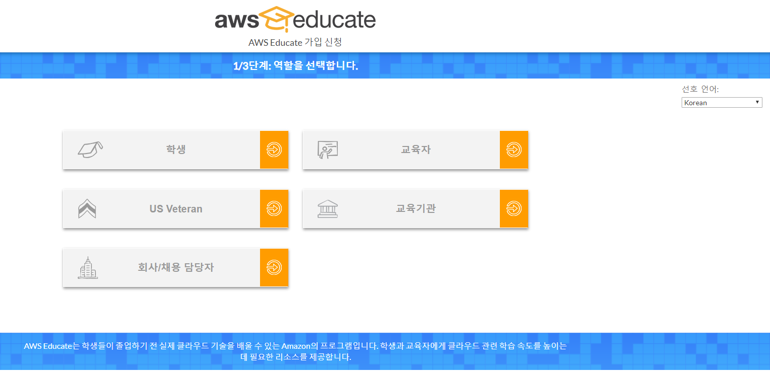
- 선호 언어: Korean으로 변경 시 한국어로 진행 가능
- 학생 선택

- 가입 절차 진행
  - 학교 : Ajou University
  - 이메일 : @ajou.ac.kr 메일로 입력(필수)
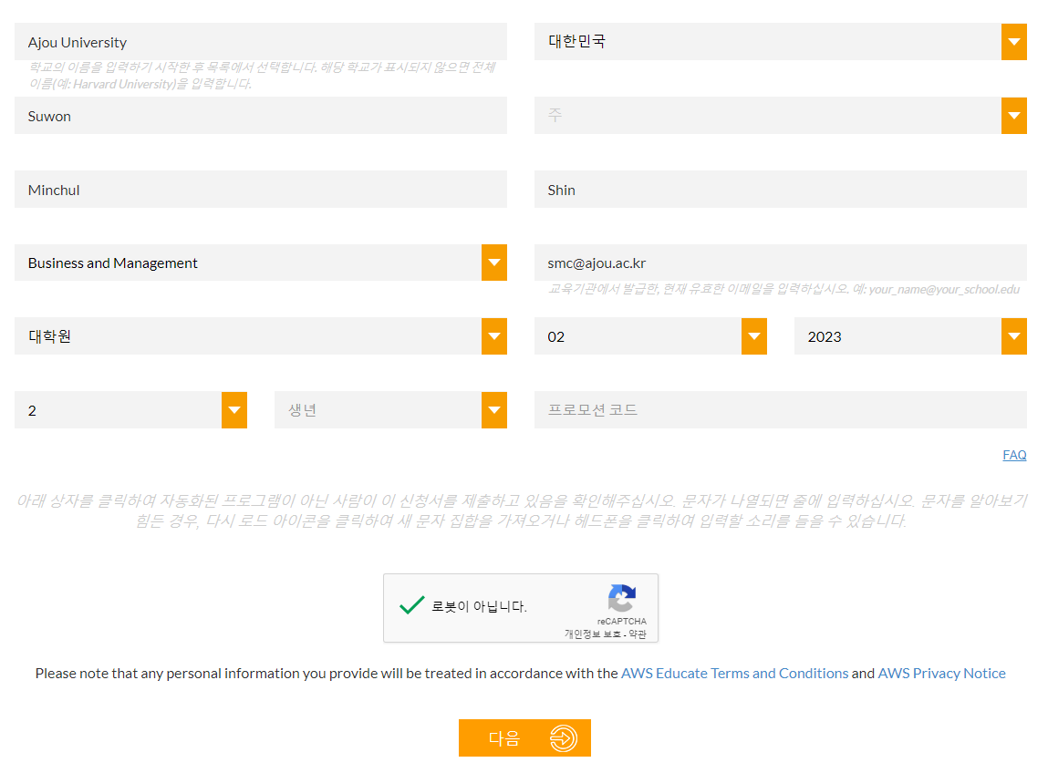
- 정보 입력 후, 아마존 계정을 보유하고 있다면 AWS ID 입력(부록 참조) – AWS 크레딧 25$을 더 받을 수 있다.
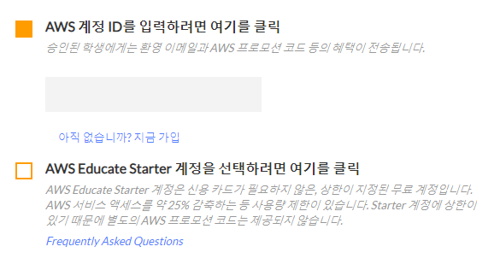
- 가입완료 시, 인증 메일 발송, 수신 처리하면 됨

AWS ID 찾기
- AWS 홈페이지에서 내 아이디로 로그인 한 후 ID -> 내 계정
- 계정 설정에 계정 ID가 있음

